|  |  |  |
| --- | --- | --- |
| **Nombre**: Emiliano Flores Sanchez | | **Matrícula**: 2980112 |
| **Nombre del curso:** Computación en Java | **Nombre del profesor**: María Suei Chong Sol | |
| **Módulo**: 3 | **Actividad**: ACTIVIDAD 13 | |
| **Fecha**: 07/05/23 | | |
| **Bibliografía**: | | |

**ACTIVIDAD 13**

*-PROCESO DE CODIFICACIÓN DEL SISTEMA:*

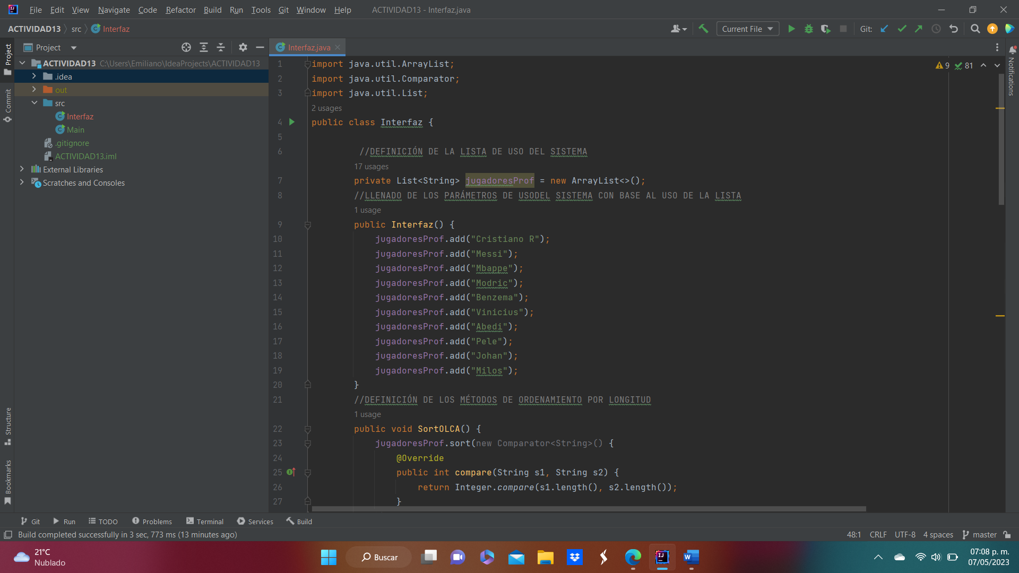

*

*-ENLACE DE GITHUB:*

[Emilianol13/ComputacionJava (github.com)](https://github.com/Emilianol13/ComputacionJava)

*-CONSTRUCCCIÓN DEL PROGRAMA:*

El modelo, disposición y uso de los parámetros de acción de ordenamiento dentro de los sistemas como lo es con el método “sort” de acorde a los requerimientos de longitud y cuestión alfabética en conjunto con el medio de implicación comparativo de cada sistema, sientan las bases de un modelo de trabajo eficiente que permite establecer un recorrido oportuno con las interacciones latentes del programa de acorde a la disposición de los datos implicados dentro de cada cadena por acción de su posicionamiento, parámetros e implicaciones. Todo esto conjuntado con el manejo eficiente de las interfaces funcionales que van de acorde al grado de acción implicado dentro de las expresiones lambda las cuales establecen los modelos de acción oportunos que nos permiten implementar un método establecido dentro de dicha interfaz. Todo esto conjuntado con la aplicación de librerías que nos permiten establecer los fundamentos de acción comparativos, funciones de uso en la implicación lógica de cada método y manejo de los parámetros de aplicación con los que dispone cada variable o grado de usabilidad de cada método, sientan las bases de un sistema viable y eficiente que nos facilita trabajar de manera acertada de acorde a los requerimientos del programa como lo es con el uso de la abstracción implicada, interfaces y expresiones lambda.